Во дворе на 2-й Владимирской улице отремонтировали лавку
13.05.2022
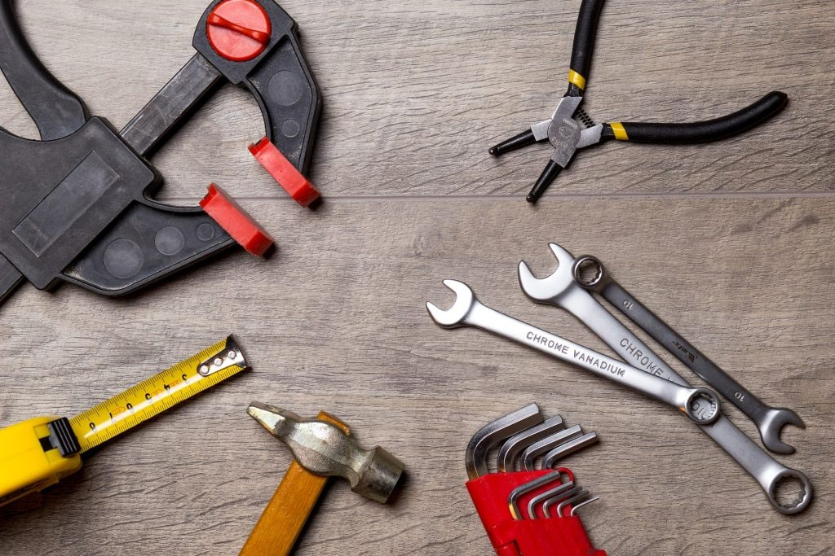
Жительница дома 31 на 2-й Владимирской улице пожаловалась на сломанную лавку у второго подъезда.
— Повреждено сидение, прошу починить, — обратилась к властям женщина.
Как рассказали в ГБУ «Жилищник района Перово», сотрудники мастерового участка отремонтировали сидение лавки. Сейчас жители подъезда вновь могут пользоваться скамейкой.
Напомним, по вопросам жилищно-коммунального хозяйства и благоустройства жители могут обращаться в ГБУ «Жилищник района Перово» по адресу: Зелёный проспект, дом 6, корпус 2. Телефон для дополнительной информации: 8 (495) 304-18-40, электронная почта: gbu-perovo@mail.ru.

Адрес страницы: http://perovo.mos.ru/presscenter/news/detail/7946039.html
Управа района Перово города Москвы

